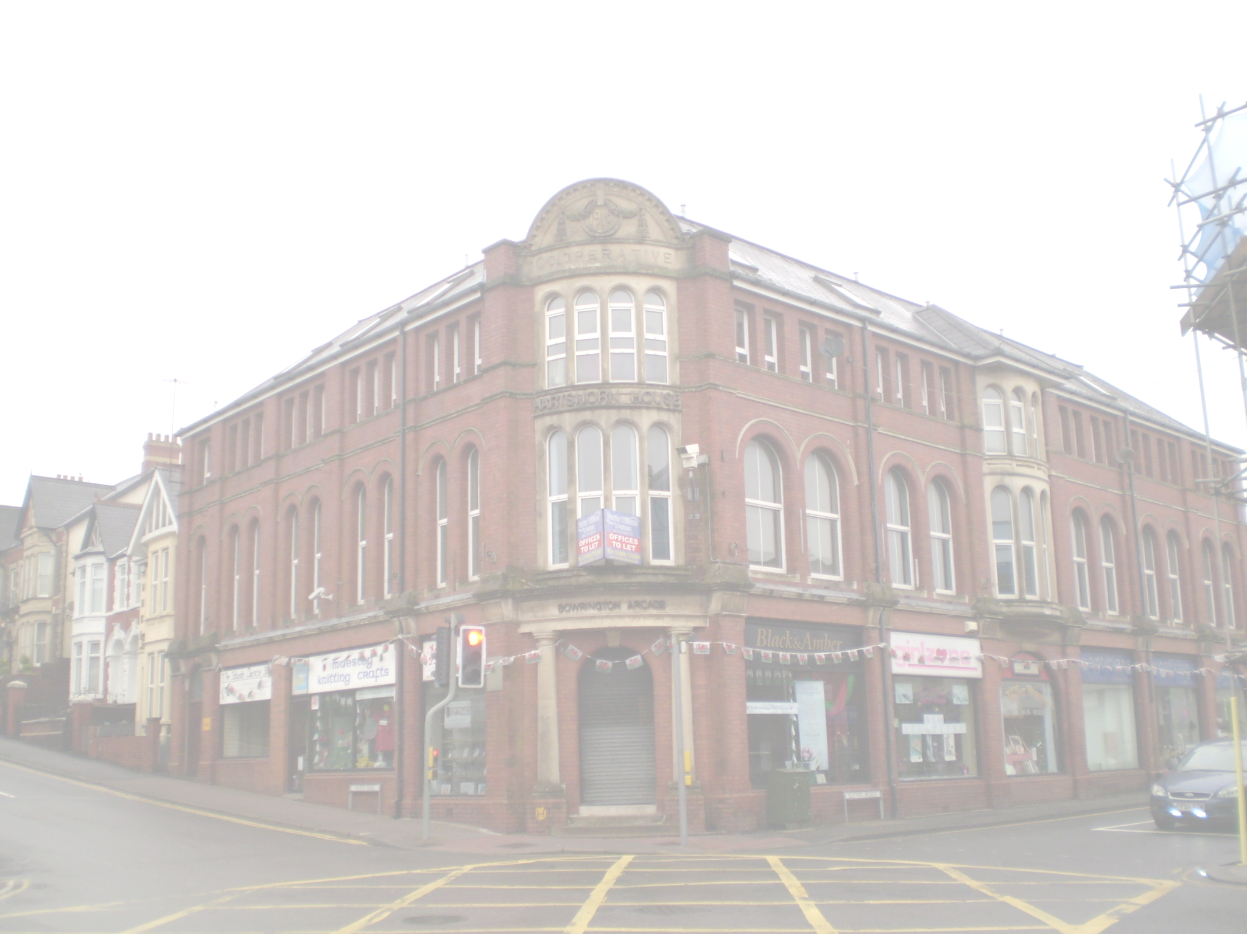  Canolfan Iechyd a Lles  Lleolwyd Hartshorn House yng nghanol dref Maesteg. Datblygwyd y canolfan aml-asiantaeth i gynnal gwasanaethau iechyd a lles i gymuned Maesteg a’r ardal cyfagos.  Ffurfiwyd y canolfan trwy partneriaeth rhwng Cyngor Pen y Bont, G4S, a Llywodraeth Cymru. Adnewyddwyd Hartshorn House o hen swyddfeudd mewn i ganolfan cymunedol fodern. Mae’r canolfan yn gartref i sawl asiantaethau sy’n helpu ac yn cefnogi unigolion sy’n wynebu camdrin sylweddau, chamdrin domestig a digartrefedd. Mae gan y canolfan sawl swyddfeudd preifat sy’n gwneud hi’n le addas i asiantaethau cynnal cyfarfodydd. | Os hoffwch chi wneud apwyntiad gydag unrhyw un o’r sefydliadau yn y taflen yma, cysylltwch gyda’r sefydliad yn uniongyrchol.  Amseroedd agor:  09:00 - 17:00  Dydd Llun – Dydd Gwener  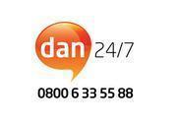  Os ydych chi’n rhan o sefydliad sy’n dymuno defnyddio’r canolfan, cysylltwch gyda rheolwr y canolfan, Julie Jones: julie.jones2@uk.g4s.com  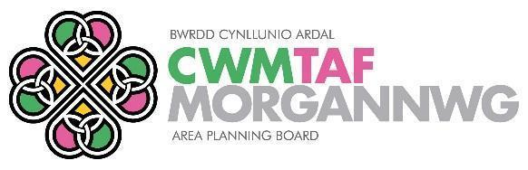  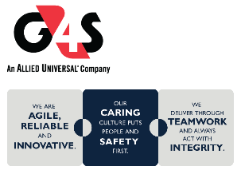  Hartshorn House Health & Wellbeing Centre | 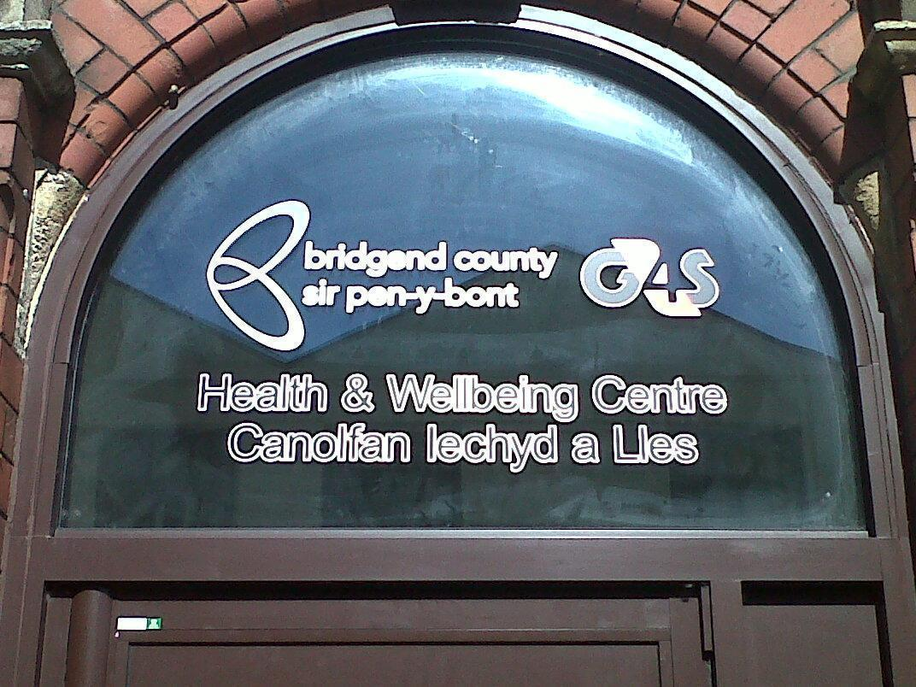  Hartshorn House  Canolfan Iechyd a Lles  Llawr Cyntaf  Heol Castell Nedd  Maesteg  CF34 9EE  Ffôn: 01656 738320  Amseroedd Agor:  09:00 - 17:00  Dydd Llun - Dydd Gwener
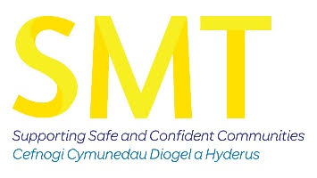
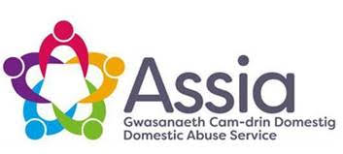
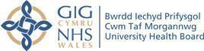
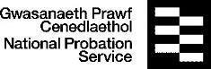
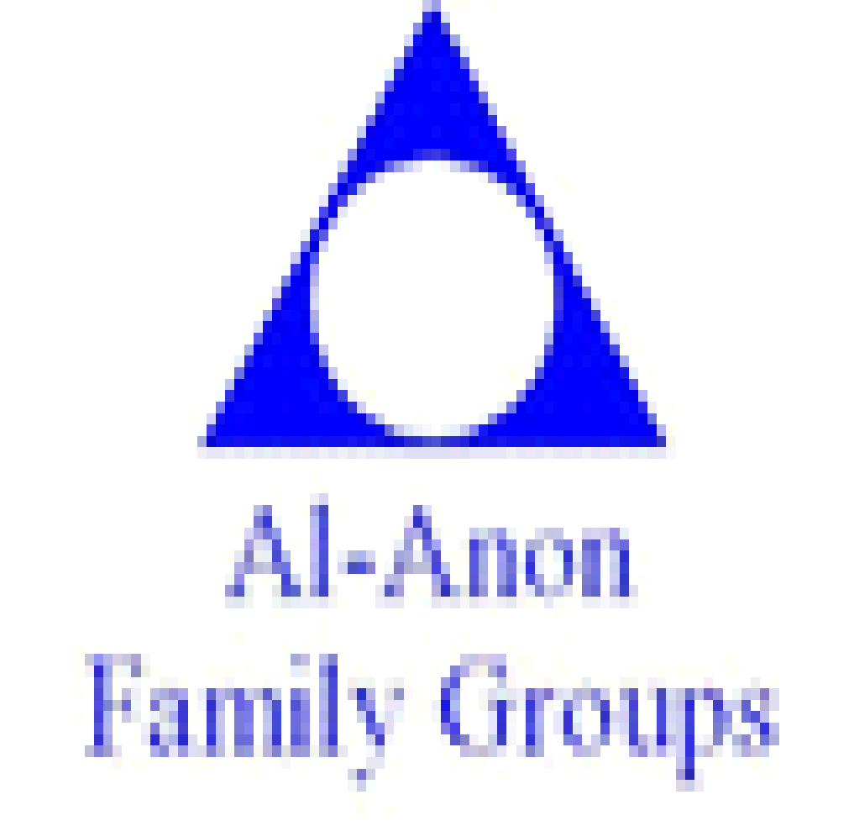

CDAT Community Drug & Alcohol Team

A LLAWER MWY! - Cysylltwch a’r sefydliadau yma yn uniongyrchol i drefnu apwyntiad.

